Hannover Messe 2026

Robotica umanoide: Schaeffler vince l’Hermes Award per un’innovativa piattaforma di attuatori
- Schaeffler riceve il prestigioso Hermes Award per la sua piattaforma scalabile di attuatori per robot umanoidi
- La piattaforma comprende attuatori altamente integrati, sviluppati appositamente per l’impiego nelle articolazioni dei robot umanoidi
- Il riconoscimento sottolinea il ruolo chiave di Schaeffler come fornitore di componenti nel segmento della robotica umanoide
Hannover/Herzogenaurach, Germania | Aprile 2026 | La Motion Technology Company Schaeffler si è aggiudicata il prestigioso Hermes Award, riconosciuto a livello internazionale, grazie alla sua piattaforma di attuatori altamente integrata per robot umanoidi. Una giuria indipendente, presieduta dal Prof. Dr.-Ing. Holger Hanselka, Presidente della Fraunhofer-Gesellschaft, ha selezionato il vincitore tra tre aziende candidate. Il premio è stato consegnato durante la cerimonia ufficiale di apertura della Hannover Messe il 19 aprile da Dorothee Bär, Ministra Federale della Ricerca, della Tecnologia e dello Spazio, alla presenza del Cancelliere Federale Friedrich Merz. Il riconoscimento premia prodotti d’eccellenza caratterizzati da un elevato livello di innovazione e da benefici significativi per l’industria. Quest’anno l’attenzione era concentrata sull’integrazione tra ingegneria meccanica e intelligenza artificiale. La piattaforma di attuatori di Schaeffler, insignita del premio, combina tecnologie all’avanguardia, processi produttivi ottimizzati e un’elevata modularità, ed è stata sviluppata appositamente per le articolazioni dei robot umanoidi.
Poiché gli attuatori rappresentano circa il 50 percento dei costi totali di un umanoide, essi costituiscono un fattore determinante per renderli competitivi. Schaeffler svolgerà quindi un ruolo fondamentale nella preparazione dei robot umanoidi per l’utilizzo industriale su larga scala.

Georg F. W. Schaeffler, azionista di Famiglia e Presidente del Consiglio di Sorveglianza di Schaeffler AG, ha dichiarato: “Siamo estremamente lieti di ricevere il prestigioso Hermes Award e desideriamo ringraziare sinceramente la giuria. Da 80 anni, la nostra azienda è sinonimo di forza innovativa e spirito pionieristico, qualità che applichiamo con coerenza sia nel nostro core business sia nei segmenti di crescita come la robotica umanoide. Con la nostra piattaforma di attuatori altamente integrata stiamo definendo nuovi standard in questo ambito di espansione, combinando decenni di competenze tecnologiche con una comprovata eccellenza nell’industrializzazione.”

Klaus Rosenfeld, CEO di Schaeffler AG, ha affermato: “Ricevere il prestigioso Hermes Award rappresenta soprattutto un riconoscimento per il lavoro dei nostri ingegneri e sviluppatori di prodotto, ma lo consideriamo anche una conferma del nostro concetto di Motion Technology Company. Pochissime tecnologie in Schaeffler incarnano con altrettanta efficacia l’enorme potenziale di questo concetto quanto quella degli attuatori, che consentono di trasformare l’energia in movimento meccanico. In particolare, se integrate con le capacità dell’intelligenza artificiale, queste tecnologie emergono come elementi fondamentali per guidare la svolta decisiva nel campo dei robot umanoidi”.

Attuatori come componenti principali per i robot umanoidi

La richiesta di attuatori ad alta efficienza per le articolazioni dei robot umanoidi sta crescendo a livello globale, e per questo Schaeffler è pronta a lanciare la produzione di serie dei componenti già entro quest’anno. L’azienda si basa su decenni di esperienza come fornitore nei settori automotive e industriale per proporre soluzioni all’avanguardia, economicamente vantaggiose, contraddistinte da elevata qualità, affidabilità e scalabilità. La stretta collaborazione tra sviluppo, produzione e supply chain permette un avvio della produzione rapido e flessibile. In questo processo, Schaeffler sfrutta le sue 12 tecnologie produttive chiave, tra cui la tecnologia di avvolgimento altamente automatizzata per le bobine e la produzione senza asportazione di truciolo di anelli per cuscinetti volventi con uno spessore di soli 1 mm.

La piattaforma di attuatori di Schaeffler comprende attuatori rotativi in grado di garantire movimenti di rotazione precisi e potenti nelle articolazioni principali come spalle, gomiti e ginocchia, consentendo sequenze di movimento naturali. La piattaforma si basa su motori elettrici ad alta efficienza con elettronica di potenza integrata, nonché un encoder ad alta precisione, e può essere configurata in modo flessibile con ingranaggi planetari a due stadi oppure con riduttore armonico, a seconda delle esigenze del cliente. Grazie a un design innovativo che integra il cuscinetto direttamente nel rotore, lo spazio di installazione si riduce di circa il 20 percento e il peso fino a 500 grammi. Ne risulta una struttura fino a 10 mm più compatta rispetto ad altre soluzioni, pur garantendo una coppia continua elevata. Questa combinazione di design compatto, alta efficienza e modularità flessibile rende la piattaforma di attuatori di Schaeffler una tecnologia principale per i sistemi di azionamento dei robot umanoidi.

Schaeffler alla Hannover Messe
La piattaforma di attuatori, insieme ad altri componenti chiave innovativi per i robot umanoidi e a soluzioni industriali per l’intralogistica, è presentata allo stand E60 nel padiglione 13, dal 20 al 24 aprile. Pe ulteriori informazioni sulla partecipazione di Schaeffler alla Hannover Messe 2026: Schaeffler at the Hannover Messe 2026 | Schaeffler Group

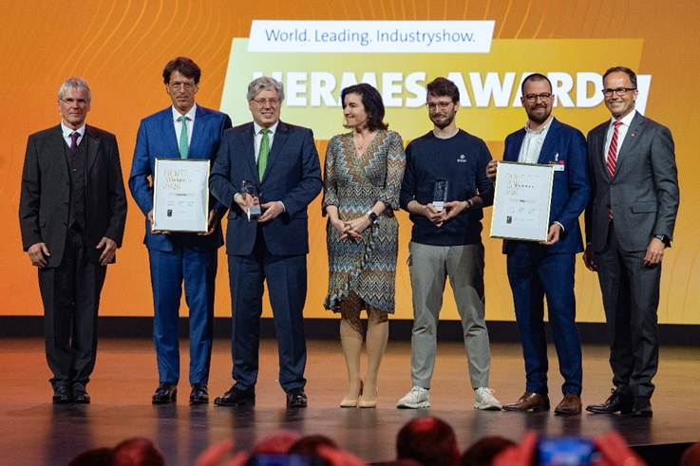
Georg F. W. Schaeffler (terzo da sinistra), azionista di Famiglia e Presidente del Consiglio di Sorveglianza di Schaeffler AG, e Klaus Rosenfeld (secondo da sinistra), CEO di Schaeffler AG, ricevono l’Hermes Award dal Prof. Dr.-Ing. Holger Hanselka (primo da sinistra), Presidente della Fraunhofer-Gesellschaft, Dorothee Bär (al centro), Ministra Federale tedesca della Ricerca, della Tecnologia e dello Spazio, e Dr. Jochen Köckler (primo da destra), CEO di Deutsche Messe AG. La startup svizzera BTRY ha vinto l’Hermes Startup Award.
Foto: Deutsche Messe AG

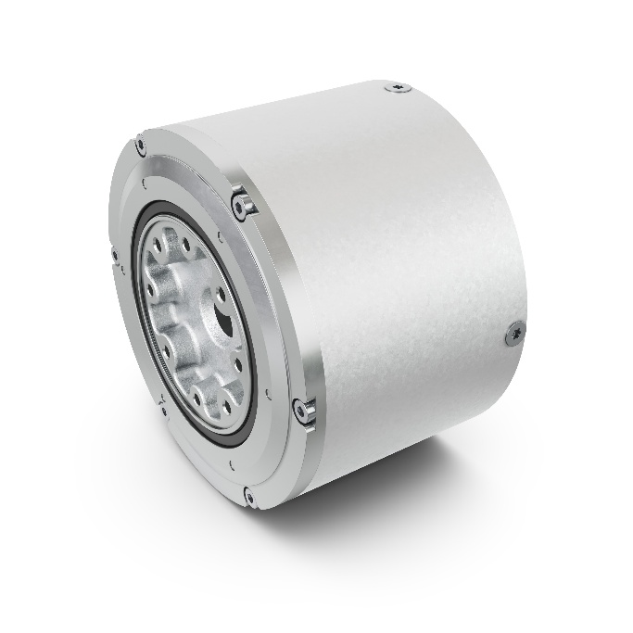
La piattaforma di attuatori di Schaeffler include attuatori con ingranaggi planetari, sviluppati appositamente per l’impiego nelle articolazioni dei robot umanoidi, grazie al loro design compatto e all’elevata densità di potenza.
Foto: Schaeffler

Dichiarazioni e proiezioni previsionali

Alcune affermazioni contenute in questo comunicato stampa costituiscono dichiarazioni previsionali. Per loro natura, tali dichiarazioni comportano rischi, incertezze e ipotesi che possono far sì che risultati o eventi effettivi differiscano in modo significativo da quanto espresso o suggerito. Questi fattori potrebbero incidere negativamente sugli esiti e sulle conseguenze finanziarie dei piani e degli eventi descritti.

Nessuna parte si assume l’obbligo di aggiornare o modificare pubblicamente le dichiarazioni previsionali, sia in seguito a nuove informazioni, eventi futuri o altro. Si invita pertanto a non fare eccessivo affidamento su tali dichiarazioni, che riflettono la situazione alla sola data di pubblicazione del comunicato.

Le affermazioni relative a tendenze o eventi passati non devono essere interpretate come garanzia che tali tendenze o eventi si ripeteranno. Le dichiarazioni cautelative sopra riportate devono essere considerate insieme a qualsiasi successiva dichiarazione previsionale, scritta o orale, rilasciata da Schaeffler o da persone autorizzate a parlare per suo conto.

Gruppo Schaeffler – We pioneer motion

Il Gruppo Schaeffler guida innovazioni e sviluppi rivoluzionari nel settore della Motion Technology da oltre 80 anni. Grazie a tecnologie, prodotti e servizi all’avanguardia nel campo della mobilità elettrica, delle trasmissioni a basse emissioni di CO₂, delle soluzioni per chassis e delle energie rinnovabili, l’azienda è un partner affidabile nel rendere il movimento più efficiente, intelligente e sostenibile lungo l’intero ciclo di vita.

Schaeffler articola la sua ampia offerta in otto famiglie di prodotti che spaziano dalle soluzioni di cuscinetti e dai sistemi di guida lineare a servizi di riparazione e monitoraggio. Con circa 110.000 collaboratori e oltre 250 sedi in 55 Paesi, il Gruppo è una delle maggiori aziende familiari al mondo e figura tra le realtà più innovative della Germania.

Contatto

Daniela Zucchetti
Communications & Branding Manager
Schaeffler Italia, Momo, Italy
+39 0321 929 402
daniela.zucchetti@schaeffler.com



